HASIL PRAKTIKUM DASPRO
Folder / Package: tugas_01_21

1. Latihan21.java
Penjelasan Program: Kode ini dipakai buat mencoba cetak teks di layar menggunakan System.out.println(). Selain itu, ada contoh penggunaan komentar (//) untuk menonaktifkan perintah System.out.print()
public class Latihan21 {
public static void main(String[] args) {
System.out.println("Halo, nama saya Adalah Muhammad Danish Athaurrahman");
// System.out.print("Belajar Java itu mudah!");
System.out.println("Belajar Java itu mudah!");
System.out.println("Semakin sering mencoba, semakin jago.");
}
}
Output Terminal:
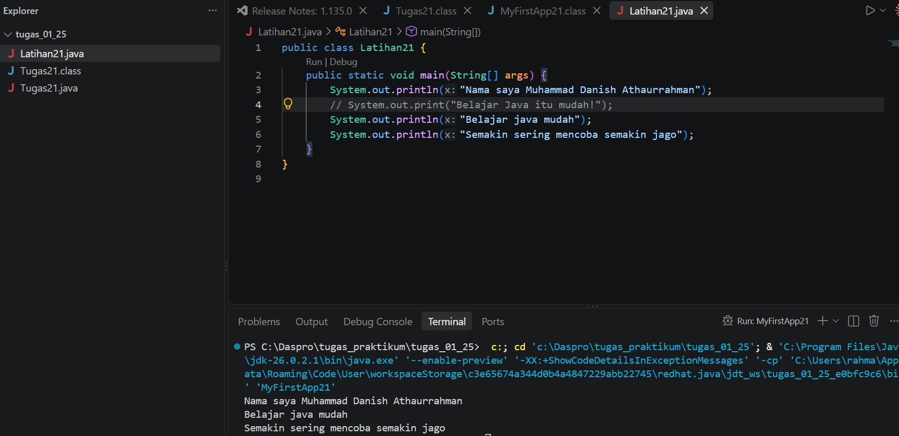

2. MyFirstJava21.java
Penjelasan Program: Program Java dasar yaitu (Hello World) untuk memastikan program dieksekusi dengan baik
public class MyFirstJava21 {
public static void main(String[] args) {
System.out.println("Hello, saya Rahman");
}
}
Output Terminal:
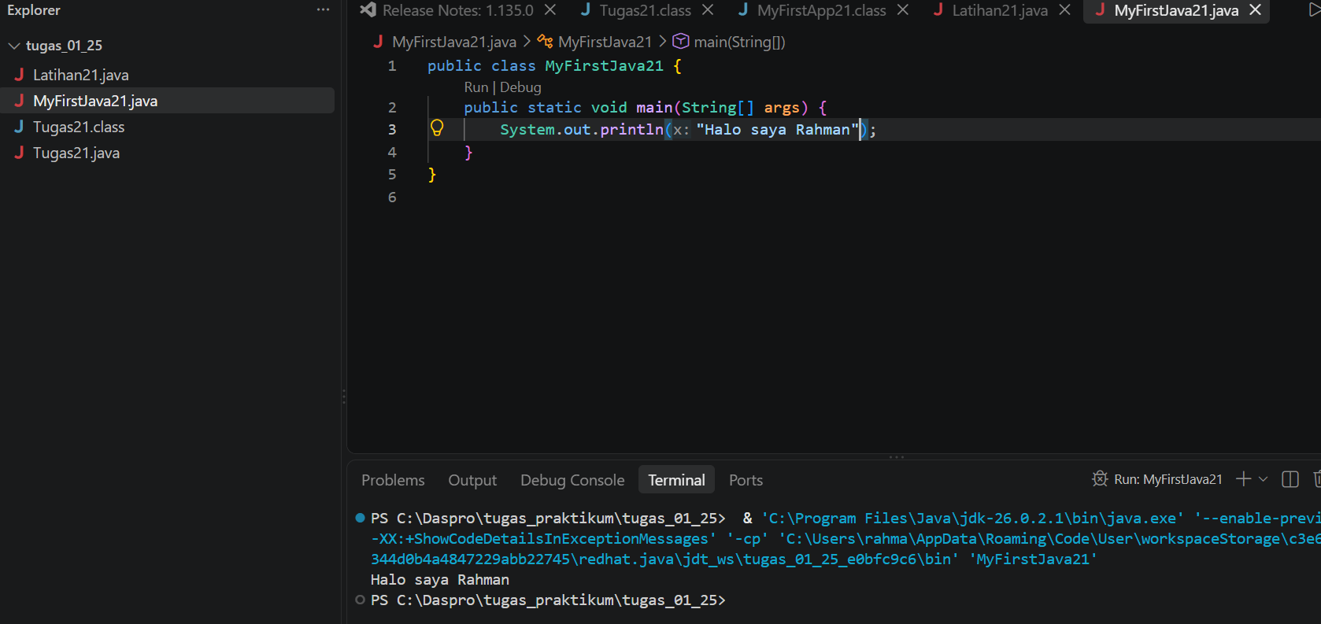

3. RobotArm21.java
Penjelasan Program: Program ini Adalah simulasi seperti tangan robot yg memindahkan bola dari suatu nampan ke nampan lain
public class RobotArm21 {
public static void main(String[] args) {
// Langkah 1
System.out.println("Setelah Langkah 1: Nampan A = kosong, Nampan B = bulan, Nampan C = bintang");
// Langkah 2
System.out.println("Setelah Langkah 2: Nampan A = bulan, Nampan B = kosong, Nampan C = bintang");
// Langkah 3
System.out.println("Setelah Langkah 3: Nampan A = bulan, Nampan B = bintang, Nampan C = kosong");
// Kesimpulan
System.out.println("Kesimpulan: Pernyataan yang benar adalah \"(a) Kedua bola sudah bertukar tempat dan (e) nampan C kosong\"");
}
}
Output Terminal:
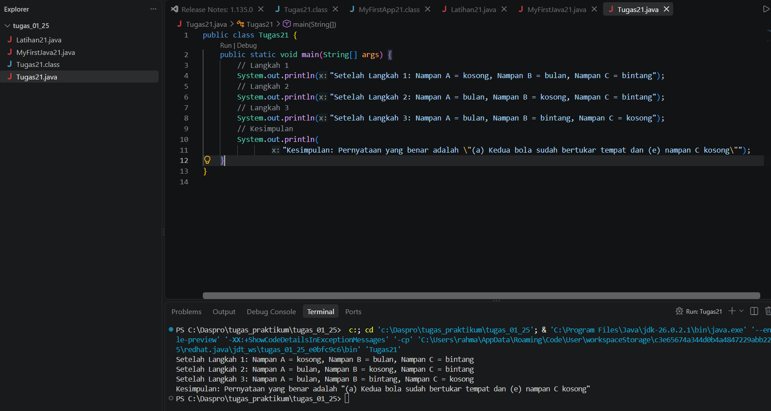

4. Ringkasan & Kesimpulan & Pertanyaan
- Fungsi Utama: Metode public static void main(String[] args) wajib ada karena jika tidak maka kode tidak akan berjalan
- Mencetak Teks: System.out.println() digunakan untuk mencetak teks disertai penambahan baris baru secara otomatis di akhir teks seperti console.log() misal dalam pemograman javascript.
- Komentar Kode: Karakter // dipakai untuk memberikan komentar satu baris agar kode tidak di running oleh java itu sendiri
- Struktur Logika: Pemahaman algoritma dasar dapat disimulasikan melalui pencetakan status variabel/objek secara runtut pada output terminal.
Jelaskan apa kegunaan memasukkan lokasi folder bin dari Java ke dalam variabel PATH!
Jawab: agar sistem operasi dapat mengenali perintah-perintah eksekusi Java seperti javac dan java dari dari direktori / folder mana saja melalui Command Prompt atau Terminal.

- Jelaskan kegunaan perintah javac dan java pada terminal/command prompt!
Jawab: javac itu digunakan buat mengkompilasi atau menerjemahkan file kode mentah Java (.java) supaya berubah jadi file bytecode (.class) yang bisa dibaca oleh mesin Kalau java dipakai buat menjalankan atau mengeksekusi file bytecode (.class) yang sudah dikompilasi tadi supaya programnya benar-benar bisa berjalan

- Apakah perbedaan System.out.println() dan System.out.print()?
Jawab: Bedanya System.out.println() itu untuk nambahin enter/baris baru secara otomatis di akhir teks, sedangkan System.out.print() bakalan nyetak teks sejajar di baris yang sama tanpa bikin baris baru.
- Jelaskan fungsi karakter \n dalam string teks!
Jawab: Fungsinya untuk menambahkan / membuat baris baru pada output
- Jelaskan fungsi karakter // pada baris kode program!
Jawab: fungsinya untuk komen supaya kode tersebut atau teks nya tidak di eksekusi oleh program.

